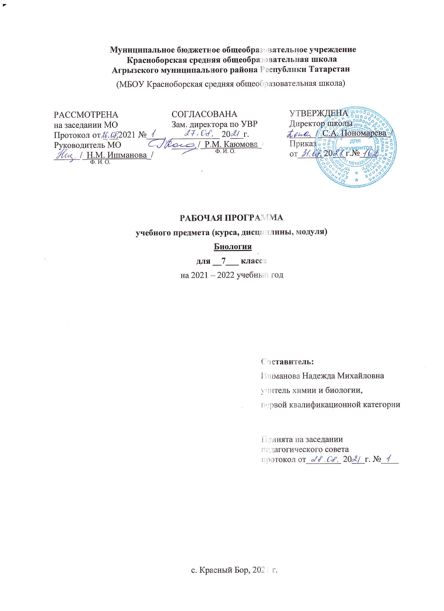

Пояснительная записка

Рабочая программа разработана в соответствии с основной образовательной программой МБОУ Красноборская средняя общеобразовательная школа Агрызского муниципального района Республики Татарстан, 2021 г. Данная программа рассчитана на 1 год. Общее число учебных часов в 7 классе – 35ч. в год (1ч. в неделю).
На базе центра «Точка роста» обеспечивается реализация образовательных программ естественно-научной и технологической направленностей, разработанных в соответствии с требованиями законодательства в сфере образования и с учетом рекомендаций Федерального оператора учебного предмета «Биология».

Планируемые результаты освоения учебного предмета

Личностными результатами изучения предмета «Биология» являются следующие умения:
- Осознавать единство и целостность окружающего мира, возможности его познаваемости и объяснимости на основе достижений науки.
- Постепенно выстраивать собственное целостное мировоззрение.
- Осознавать потребность и готовность к самообразованию, в том числе и в рамках самостоятельной деятельности вне школы.
- Оценивать жизненные ситуации с точки зрения безопасного образа жизни и сохранения здоровья.
- Оценивать экологический риск взаимоотношений человека и природы.
- Формировать экологическое мышление: умение оценивать свою деятельность и поступки других людей с точки зрения сохранения окружающей среды – гаранта жизни и благополучия людей на Земле.
- Средством развития личностных результатов служит учебный материал, и прежде всего продуктивные задания учебника.

Метапредметными результатами изучения курса «Биология» являются следующие умения:
Регулятивные УУД:
- Самостоятельно обнаруживать и формулировать учебную проблему, определять цель учебной деятельности, выбирать тему проекта.
- Выдвигать версии решения проблемы, осознавать конечный результат, выбирать из предложенных и искать самостоятельно средства достижения цели.
- Составлять (индивидуально или в группе) план решения проблемы (выполнения проекта).
- Работая по плану, сверять свои действия с целью и, при необходимости, исправлять ошибки самостоятельно.
- В диалоге с учителем совершенствовать самостоятельно выработанные критерии оценки.
- Средством формирования регулятивных УУД служат технология проблемного диалога на этапе изучения нового материала и технология оценивания образовательных достижений (учебных успехов).
Познавательные УУД:
- Анализировать, сравнивать, классифицировать и обобщать факты и явления. Выявлять причины и следствия простых явлений.
- Осуществлять сравнение, сериацию и классификацию, самостоятельно выбирая основания и критерии для указанных логических операций; строить классификацию на основе дихотомического деления (на основе отрицания).
- Строить логическое рассуждение, включающее установление причинно-следственных связей.
- Создавать схематические модели с выделением существенных характеристик объекта.
- Составлять тезисы, различные виды планов (простых, сложных и т.п.). Преобразовывать информацию из одного вида в другой (таблицу в текст и пр.).
- Вычитывать все уровни текстовой информации.
- Уметь определять возможные источники необходимых сведений, производить поиск информации, анализировать и оценивать ее достоверность.
- Средством формирования познавательных УУД служит учебный материал, и прежде всего продуктивные задания учебника.
Коммуникативные УУД:Самостоятельно организовывать учебное взаимодействие в группе (определять общие цели, распределять роли, договариваться друг с другом и т.д.).
Предметные результаты изучения предмета «Биология»:
Учащийся 7 класса научится:
• выделять существенные признаки биологических объектов (клеток и организмов растений, животных, грибов, бактерий) и процессов, характерных для живых организмов;
• аргументировать, приводить доказательства родства различных таксонов растений, животных, грибов и бактерий;
• аргументировать, приводить доказательства различий растений, животных, грибов и бактерий;
• осуществлять классификацию биологических объектов (растений, животных, бактерий, грибов) на основе определения их принадлежности к определенной систематической группе;
• раскрывать роль биологии в практической деятельности людей; роль различных организмов в жизни человека;
• объяснять общность происхождения и эволюции систематических групп растений и животных на примерах сопоставления биологических объектов;
• выявлять примеры и раскрывать сущность приспособленности организмов к среде обитания;
• различать по внешнему виду, схемам и описаниям реальные биологические объекты или их изображения, выявлять отличительные признаки биологических объектов;
• сравнивать биологические объекты (растения, животные, бактерии, грибы), процессы жизнедеятельности; делать выводы и умозаключения на основе сравнения;
• устанавливать взаимосвязи между особенностями строения и функциями клеток и тканей, органов и систем органов;
• использовать методы биологической науки наблюдать и описывать биологические объекты и процессы; ставить биологические эксперименты и объяснять их результаты;
• знать и аргументировать основные правила поведения в природе;
• анализировать и оценивать последствия деятельности человека в природе;
• описывать и использовать приемы выращивания и размножения культурных растений и домашних животных, ухода за ними;
• знать и соблюдать правила работы в кабинете биологии.
Учащийся 7 класса получит возможность научиться:
• находить информацию о растениях, животных грибах и бактериях в научно-популярной литературе, биологических словарях, справочниках, Интернет ресурсе, анализировать и оценивать ее, переводить из одной формы в другую;
• основам исследовательской и проектной деятельности по изучению организмов различных царств живой природы, включая умения формулировать задачи, представлять работу на защиту и защищать ее.
• использовать приемы оказания первой помощи при отравлении ядовитыми грибами, ядовитыми растениями, укусах животных; работы с определителями растений; размножения и выращивания культурных растений, уходом за домашними животными;
• ориентироваться в системе моральных норм и ценностей по отношению к объектам живой природы (признание высокой ценности жизни во всех ее проявлениях, экологическое сознание, эмоционально-ценностное отношение к объектам живой природы);
• осознанно использовать знания основных правил поведения в природе; выбирать целевые и смысловые установки в своих действиях и поступках по отношению к живой природе;
• создавать собственные письменные и устные сообщения о растениях, животных, бактерия и грибах на основе нескольких источников информации, сопровождать выступление презентацией, учитывая особенности аудитории сверстников;
• работать в группе сверстников при решении познавательных задач связанных с изучением особенностей строения и жизнедеятельности растений, животных, грибов и бактерий, планировать совместную деятельность, учитывать мнение окружающих и адекватно оценивать собственный вклад в деятельность группы.

Содержание учебного предмета
Царство Животные.
Общее знакомство с животными. Животные ткани, органы и системы органов животных. Организм животного как биосистема. Многообразие и классификация животных. Среды обитания животных. Сезонные явления в жизни животных. Поведение животных (раздражимость, рефлексы и инстинкты). Разнообразие отношений животных в природе. Значение животных в природе и жизни человека.
Одноклеточные животные, или Простейшие.
Общая характеристика простейших. Происхождение простейших. Значение простейших в природе и жизни человека. Пути заражения человека и животных паразитическими простейшими. Меры профилактики заболеваний, вызываемых одноклеточными животными.
Тип Кишечнополостные.
Многоклеточные животные. Общая характеристика типа Кишечнополостные. Регенерация. Происхождение кишечнополостных. Значение кишечнополостных в природе и жизни человека.
Типы червей.
Тип Плоские черви, общая характеристика. Тип Круглые черви, общая характеристика. Тип Кольчатые черви, общая характеристика. Паразитические плоские и круглые черви. Пути заражения человека и животных паразитическими червями. Меры профилактики заражения. Значение дождевых червей в почвообразовании. Происхождение червей.
Тип Моллюски.
Общая характеристика типа Моллюски. Многообразие моллюсков. Происхождение моллюсков и их значение в природе и жизни человека.
Тип Членистоногие.
Общая характеристика типа Членистоногие. Среды жизни. Происхождение членистоногих. Охрана членистоногих.
Класс Ракообразные. Особенности строения и жизнедеятельности ракообразных, их значение в природе и жизни человека.
Класс Паукообразные. Особенности строения и жизнедеятельности паукообразных, их значение в природе и жизни человека. Клещи – переносчики возбудителей заболеваний животных и человека. Меры профилактики.
Класс Насекомые. Особенности строения и жизнедеятельности насекомых. Поведение насекомых, инстинкты. Значение насекомых в природе и сельскохозяйственной деятельности человека. Насекомые – вредители. Меры по сокращению численности насекомых-вредителей. Насекомые, снижающие численность вредителей растений. Насекомые – переносчики возбудителей и паразиты человека и домашних животных. Одомашненные насекомые: медоносная пчела и тутовый шелкопряд.
Тип Хордовые.
Общая характеристика типа Хордовых. Подтип Бесчерепные. Ланцетник. Подтип Черепные, или Позвоночные. Общая характеристика надкласса Рыбы. Места обитания и внешнее строение рыб. Особенности внутреннего строения и процессов жизнедеятельности у рыб в связи с водным образом жизни. Размножение и развитие и миграция рыб в природе. Основные систематические группы рыб. Значение рыб в природе и жизни человека. Рыбоводство и охрана рыбных запасов.
Класс Земноводные. Общая характеристика класса Земноводные. Места обитания и распространение земноводных. Особенности внешнего строения в связи с образом жизни. Внутреннее строение земноводных. Размножение и развитие земноводных. Происхождение земноводных. Многообразие современных земноводных и их охрана. Значение земноводных в природе и жизни человека.
Класс Пресмыкающиеся. Общая характеристика класса Пресмыкающиеся. Места обитания, особенности внешнего и внутреннего строения пресмыкающихся. Размножение пресмыкающихся. Происхождение и многообразие древних пресмыкающихся. Значение пресмыкающихся в природе и жизни человека.
Класс Птицы. Общая характеристика класса Птицы. Места обитания и особенности внешнего строения птиц. Особенности внутреннего строения и жизнедеятельности птиц. Размножение и развитие птиц. Сезонные явления в жизни птиц. Экологические группы птиц. Происхождение птиц. Значение птиц в природе и жизни человека. Охрана птиц. Птицеводство. Домашние птицы, приемы выращивания и ухода за птицами.
Класс Млекопитающие. Общая характеристика класса Млекопитающие. Среды жизни млекопитающих. Особенности внешнего строения, скелета и мускулатуры млекопитающих. Органы полости тела. Нервная система и поведение млекопитающих, рассудочное поведение. Размножение и развитие млекопитающих. Происхождение млекопитающих. Многообразие млекопитающих. Млекопитающие – переносчики возбудителей опасных заболеваний. Меры борьбы с грызунами. Меры предосторожности и первая помощь при укусах животных. Экологические группы млекопитающих. Сезонные явления в жизни млекопитающих. Происхождение и значение млекопитающих. Охрана млекопитающих. Важнейшие породы домашних млекопитающих. Приемы выращивания и ухода за домашними млекопитающими. Многообразие птиц и млекопитающих родного края.
Лабораторные работы:
Л.р.№1.Изучение строения и передвижения одноклеточных животных;
Л.р.№2.Изучение внешнего строения дождевого червя, наблюдение за его передвижением и реакциями на раздражения;
Л.р. №3.Изучение строения раковин моллюсков;
Л.р. №4.Изучение внешнего строения насекомого;
Л.р. №5.Изучение типов развития насекомых;
Л.р. №6.Изучение внешнего строения и передвижения рыб;
Л.р. №7.Изучение внешнего строения и перьевого покрова птиц;
Л.р. №8.Изучение внешнего строения, скелета и зубной системы млекопитающих.
Экскурсий:
1. Многообразие животных;
2. Разнообразие и роль членистоногих в природе родного края;
3. Разнообразие птиц и млекопитающих местности проживания.

Тематическое планирование

Название раздела | Количество  часов | Контрольные работы | Лабораторные работы | Экскурсии
Введение. Простейшие | 2 |  | 1
Беспозвоночные животные | 10 |  | 4 | 1
Хордовые животные | 11 |  | 3
Строение и функции органов и систем | 3
Эволюция животных | 2
Биоценозы | 2 |  |  | 1
Человек и животный мир | 5 | 1 |  | 1
ИТОГО | 35 | 1 | 8 | 3

Календарно-тематическое планирование
УМК: - Биология. Животные 7 кл.: учебник для общеобразовательных учреждений / Латюшкин В.В., Шапкин В.А. – М.: Дрофа, 2018
- Электронное приложение по биологии для 7 класса (www.drofa.ru)
№ | Тема урока | Дата проведения |  | Примечание
№ | Тема урока | План | Факт
Раздел 1 Введение. Простейшие (2 часа)
1 | История зоологии | 1.09 | 1.09
2 | Простейшие  Л.р.№1.Изучение строения и передвижения одноклеточных животных |  | 8.09
Раздел 2 Беспозвоночные животные (10 часов)
3 | Тип губки. Срез знаний.
4 | Тип кишечнополостные
5 | Тип плоские, круглые, кольчатые черви  Л.р.№2.Изучение внешнего строения дождевого червя, наблюдение за его передвижением и реакциями на раздражения
6 | Паразитические черви
7 | Тип моллюски  Л.р. №3.Изучение строения раковин моллюсков
8 | Тип иглокожие
9 | Тип членистоногие. Класс Ракообразные
10 | Паукообразные
11 | Тип членистоногие. Класс Насекомые  Л.р. №4.Изучение внешнего строения насекомого
12 | Обобщающий урок по теме «Беспозвоночные»
Раздел 3 Хордовые животные (11 часов)
13 | Тип хордовые. Подтип Бесчерепные
14 | Тип хордовые. Класс Рыбы. Л.р. №6.Изучение внешнего строения и передвижения рыб
15 | Классификация рыб.
16 | Класс земноводные.
17 | Класс пресмыкающиеся
18 | Классификация пресмыкающихся
19 | Класс Птицы. Л.р. №7.Изучение внешнего строения и перьевого покрова птиц
20 | Классификация птиц.
21 | Класс млекопитающие. Л.р. №8.Изучение внешнего строения, скелета и зубной системы млекопитающих
22 | Классификация млекопитающих
23 | Обобщающий урок по теме «Хордовые»
Раздел 4 Строение и функции органов и систем (3 часа)
24 | Сравнительная характеристика систем органов животных.
25 | Способы размножения животных.
26 | Оплодотворение. Развитие животных  Л.р. №5.Изучение типов развития насекомых
Раздел 5 Эволюция животных (2 часа)
27 | Доказательсва эволюции животных. Ч.Дарвин
28 | Видообразование животных
Раздел 6 Биоценозы (2 часа)
29 | Биоценозы
30 | Цепи питания
Раздел 7 Человек и животный мир (5 часов)
31 | Воздействие человека на животный мир
32 | Одомашнивание животных
33 | Итоговая контрольная работа
34 | Охрана животного мира
35 | Законы России об охране животного мира

